Symbolic Execution

Terima kasih buat yang udah hadir di kulgram kali ini

Hari ini kita akan bahas tentang Symbolic Execution dan Angr. Sekarang lumayan nge-hits terutama digunakan pas ctf ataupun menyelesaikan crackme challenge

Mungkin ada yang pernah dengar tentang angr, atau pernah coba tentang angr. Angr adalah framework untuk binary analysis. Ada banyak sekali kegunaannya, tapi kita batasi buat symbolic execution.

Kuharap sih udah pada install jadi pas sesi setelah ini bisa langsung coba.

angr menggunakan python dan karena sifatnya yang scriptable itu dia banyak dipake oleh orang-orang. Writeup penyelesaian kasus dengan angr pun sudah mulai banyak.

tapi sebelum kita bahas angr, kita bahas dulu apa itu symbolic execution

Dahulu sekali, program itu tak terlalu kompleks seperti sekarang. Jaman dulu, RE ya sebagian besar tentang disassembly -> baca kode -> lakukan perubahan. Kalau perlu analisis kelakuannya dengan cara debug atau dijalankan.

Tapi semakin lama program semakin kompleks. Kalau kita menelusuri alur sebuah program hanya berbekal baca teks doang, maka kita bisa tersesat. Karena itu solusi yang brilian adalah membagi kode-kode itu menjadi seperti graph

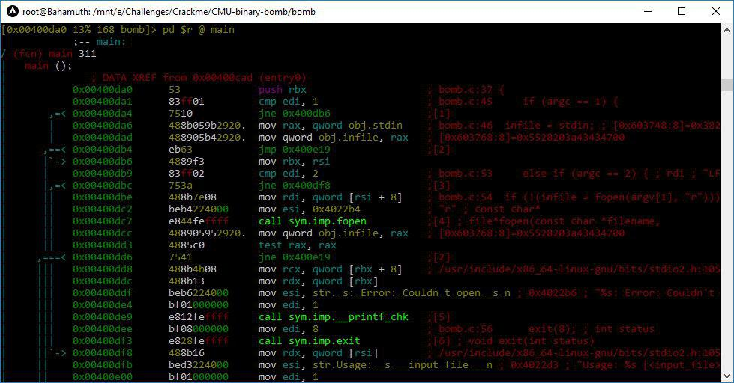
Contoh misalnya gambar diatas ini, ini adalah challenge dari CMU Binary bomb dibuka dengan radare2, membaca teks aja butuh waktu untuk memahami alur dari sebuah binary.

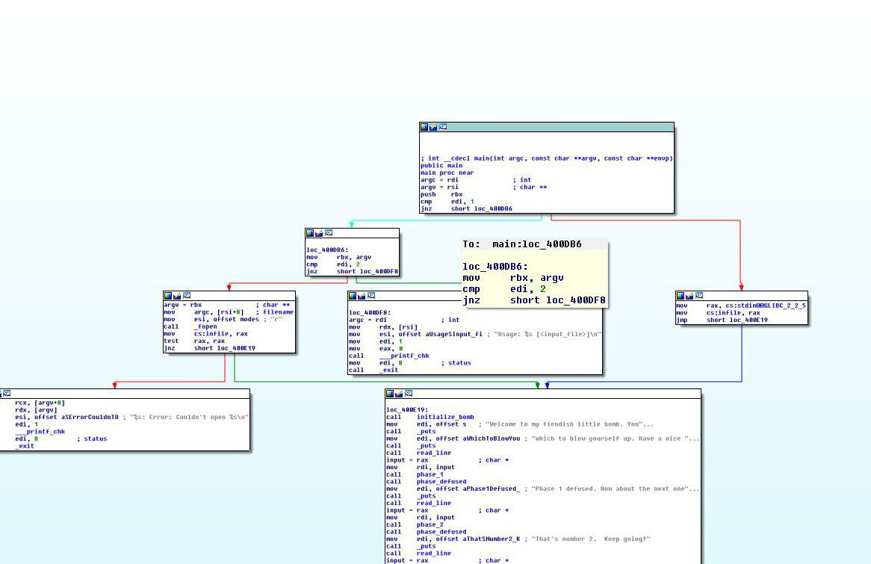
Tapi coba bandingkan dengan kalo kita melihat seperti ini, kita jadi lebih mudah untuk mengetahui alurnya. Misal kita tau bahwa ada blok kode yang menangani pembacaan file, atau ada blok kode yang mengeluarkan pesan sukses dan blok kode yang menampilkan pesan gagal.

Kita bisa mengidentifikasi dengan cepat bagian-bagian apa yang perlu kita fokuskan perhatian kita.

Misal kalau kita ingin mencari tau dimana pengecekan password terjadi maka kita liat blok kode yang memuat sekiranya ada pembandingan dengan input kita.

Setiap blok di graph adalah kumpulan instruksi. Antara satu blok dengan blok yang lain dihubungkan dengan lompatan / jump.

Kalau di C, bisa kita anggap sebagai percabangan. Jika suatu kondisi terpenuhi maka ia akan melompat ke blok tertentu. Jika tidak maka ia akan melompat ke blok yang lainnya.

Oke sederhana, tapi kemudian blok diagram semakin kompleks juga karena adanya obfuscation atau pengacakan kode.

Kadang kita juga tidak tau apa yang dia lakukan. Tapi kita yakin bahwa jika kita memberikan input yang sesuai maka ia akan menghasilkan sesuatu yang kita inginkan.

Nah symbolic execution dapat digunakan untuk mencari inputan apa yang dapat kita berikan untuk mencapai blok tertentu di algoritma / kode.
Kalau kita liat definisinya, symbolic execution adalah teknik analisis program untuk menentukan input apa yang dapat menyebabkan suatu bagian program tereksekusi.

Misal kita ada kode C seperti ini:

int f()
{
// ...
scanf("%d", &y);
x = y * 2 + 135;
z = x / 2;
if (z == 15)
{
printf("Flag: %s", read_flag_from_file());
}
else
{
printf("Bukan!");
}
}

Kita ingin menampilkan flag. Untuk menampilkan bagian itu ada kondisi yang harus terpenuhi
yaitu : z == 15
z diperoleh dari x / 2
x diperoleh dari y * 2 + 135
y diperoleh dari inputan pengguna.

Inputan pengguna bisa sembarang, tapi kira-kira bilangan apa yang bisa memenuhi syarat di atas sehingga flag bisa didapatkan? Kita tidak tau (bisa dihitung manual sih) tapi begitulah ide dasarnya dari symbolic execution.

Jadi di sana ada dua cabang kan, 1 blok yang kita inginkan, dan 1 lagi adalah blok yang kita hindari. Symbolic execution akan mencoba kemungkinan-kemungkinan nilai yang bisa dimasukkan, mencoba mencari input apa yang bisa digunakan untuk mencapai flag dan menghindari kata bukan.

Japi bagaimana cara penelusurannya? brute force setiap block kode yang ada di antara input dan tujuan? Nggak

Ada ralat dikit, enaknya itu 135 diganti 136

Jika diperhatikan lagi, sebenarnya untuk mencapai blok itu ada kondisi yang harus terpenuhi, yaitu kita harus mencari nilai y yang memenuhi persamaan ini:

x = y * 2 + 136
z = x / 2
z == 15

Jika disederhanakan menjadi

(y * 2 + 136) /2 == 16
atau
y * 2 + 136 = 30
y = (30 - 136) / 2 = 73

Jika kita memasukkan 73 maka kita akan mencapai blok flag.

Kondisi-kondisi ini disebut sebagai constraint atau kondisi yang membatasi solusi input yang ada.

Untuk menelusuri dari awal hingga blok akhir, symbolic execution bekerja dengan cara mencari kondisi-kondisi apa saja yang membatasi dan kemudian memecahkan kondisi itu untuk mencari nilai yang tepat.

Batasan ini bisa diciptakan oleh symbolic execution sendiri atau kita tetapkan. Misal jika kita tau bahwa input hanya printable character, maka kita bisa berikan constraint bahwa nilai per byte memiliki rentang tertentu.

Contoh lain:

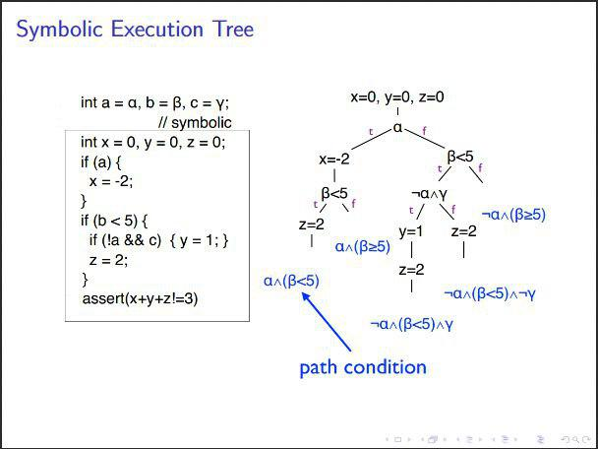
Picture diambil dari slide bahan ajar suatu institusi pendidikan di luar.

Di akhir ada assert (x + y + z != 3), apa x, y, dan z yang menyebabkan assert itu gagal?

x, y, dan z diset ketika kondisi-kondisi tertentu tercapai. Misal jika a ada nilainya maka x diset -2.
untuk mencapai assert itu bisa melalui beberapa jalur / path. Dilihat di sana ada banyak sekali kemungkinan path-nya. Berapa nilai a? b? c? kita tidak tau. Maka kita simbolkan saja dengan sesuatu, misal alpha, beta, gamma.

Ketika kita berbicara simbol, kita gak peduli nilai konkretnya berapa itu a, b, c. Yang kita liat adalah bahwa ada nilai a, b, c. Udah.

Misal jalur yang kita ambil sekarang. adalah

- a false
- b bernilai kurang dari 5
- c bernilai bilangan positif.

Maka kalo ngeliat di tree kondisinya, ~alpha ^ (beta < 5) ^ gamma, ternyata x + y + z bernilai 3 maka kondisi terpenuhi. Setelah ini, symbolic execution baru mencari kira-kira alpha, beta, dan gamma ini bisa bernilai apa saja sehingga kondisi ini terpenuhi.

nah itu tadi, symbolic execution intinya adalah simbol. Jadi kita menyimbolkan semua inputan. Jika kondisi tercapai maka kita tinggal mencari nilai-nilai yang mungkin.

aplikasinya seperti apa?
- mencari password yang sesuai. Password ini di-hardcoded tapi metode pengecekannya memusingkan. Yang pasti dia perlu input. Cari input ini apa kira-kira. Tapi karena bisa diketik berarti inputnya adalah semua karakter printable.
- ada sebuah bug buffer overflow. Input macam apa yang bisa diberikan untuk bisa terjadi buffer overflow?
Dsb

nah angr bisa digunakan untuk symbolic execution.
ada beberapa komponen di angr, kalau kalian perhatikan pas instalasi.

ada komponen untuk melakukan pemecahan constraint, pake z3 dari microsoft.
ada komponen untuk pembentukan graph (block-block kode) dari aplikasi
ada komponen untuk emulasi dan menjalankan kode (nggak hanya x86 aja, tapi juga arsitektur lain seperti arm)
dsb.

Emplimentasi Angr

Langsung aja contoh pertama

Skripnya seperti gambar dibawah ini

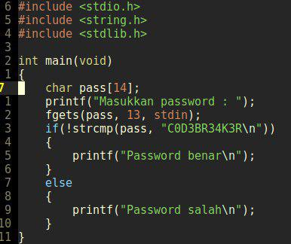
Sumber code C

Tujuannya bukan nyari passwordnya ya :v, karena passwordnya udah ketauan disitu. tapi yang kita tau itu, gimana caranya menggunakan angr untuk mencari blok kode yg kita inginkan.

Disini angr akan mencari, apa seharusnya inputan kita agar eksekusi program sampai ke dalam blok if

Basicnya untuk meload angr, sepeti ini

import angr

p = angr.Project("./namabinary")

Untuk mengontrol eksekusi program kita menggunakan angr factory.path().

Dalam sekali eksekusi path dapat berjumlah lebih dari 1

Contohnya pada program diatas terdapat 1 percabangan

Ketika eksekusi program sampai pada if(), maka path akan berjumlah 2. yg 1 path yg berada diblok if, dan 1 lagi berada di blok else. masing2 path mempunyai state tersendiri. istilah state diangr adalah kondisi register, memory yg dipunyai masing2 path.
Sama jika terjadi if bercabang (nested if), path akan berjumlah menjadi 4. masing2 path berada di blok program if atau else

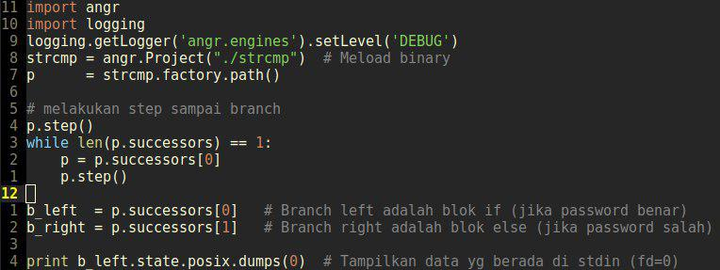
sumber code angr untuk strmcp

Nah diatas, adalah skrip angr yg digunakan untuk mendapatkan apa inputan kita, jika path berada didalam blok if

Setelah mendapatkan path di baris ke 5. selanjutnya kita memulai menjalankan path saat ini dengan p.step()

Baris 1 dimulai dari atas ya :v

Selanjutnya ada while loop. itu digunakan untuk melakukan path.step() selama jumlah path sama dengan 1

Karna setelah path menemui percabangan, path akan berjumlah 2. dan path yg ingin masuk ke blok if, akan mencari apa inputan yg tepat, agar kondisi diblok if terpenuhi.

Path.succesors akan berisi path2 yg aktif saat ini

kita akan mengambil path yg berada di blok if.

di p.successors[0]

Selanjutnya kita tampilkan. apa nilai dari input, yg menyebabkan blok if dieksekusi

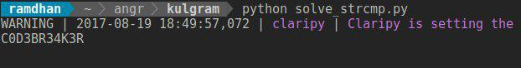

ini cuman dasar, bagaimana kita menggunakan path yg ada di angr. selebihnya kalian ngoprek sendiri yak ^_^.
skrg kita ke contoh selanjutnya

ada contoh lagi nih

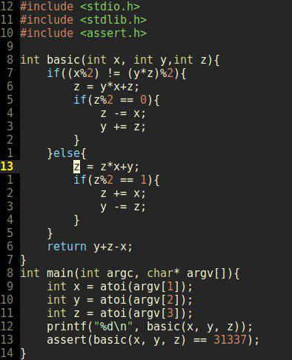
sumber code C

Tujuan kita adalah, mencari nilai x, y, dan z yg dilewatkan kedalam fungsi basic dengan syarat return value dari fungsi harus bernilai 31337 ?

Karena kita hanya perlu melakukannya pada fungsi 'basic', kita bisa menggunakan angr.factory.callable(addr) dimana addr adalah alamat dari fungsi yg ingin kita panggil. addr akan kita isi dengan alamat dari fungsi basic

Selanjutnya yg kita perlukan adalah. symbolic variable dengan nama x, y, dan z dengan besar 32bit

Untuk membuat symbolic variable bisa kita lakukan di angr.

Begini skripnya, saya akan jelaskan satu2

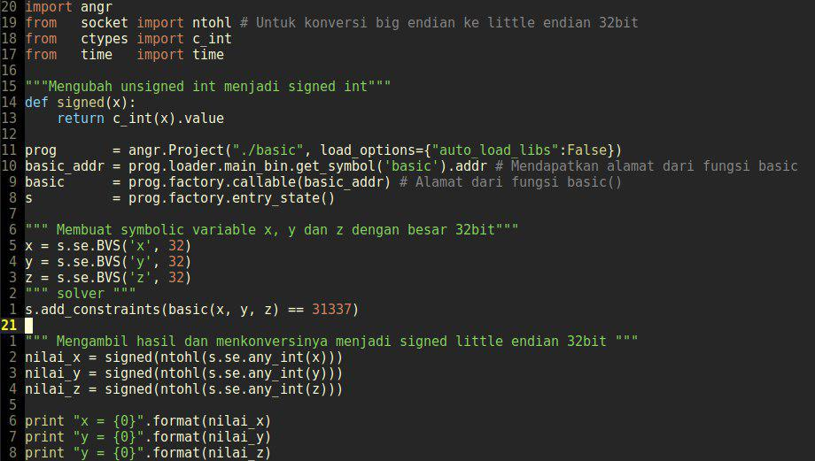
s.se.BVS('x', 32) akan membuat symbolic variable bernama x, dan dilanjutkan dengan y dan z

s adalah kondisi awal program, diambil dari prog.factory.entry_state.

Setelah itu dengan add_constraints kita ngasih tau ke angr, agar hasil dari basic(x, y, z) harus menghasilkan nilai 31337

Kita tidak tahu apa yg angr lakukan di belakang layar :p

Selanjutnya kita ambil nilai x, y, z dengan x.se.any_int yg selanjutnya kita convert ke little endian 32 bit

Selanjutnya kita ambil nilai x, y, z dengan x.se.any_int yg selanjutnya kita convert ke little endian 32 bit
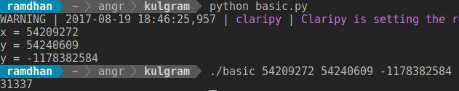
Skrip diatas jika kita jalankan. kita sudah lolos dari fungsi assert

jika ada pernyataan saya yg salah mohon di koreksi ya :D

lanjut ya.. 1 contoh lagi

oiya ini saya berinama cari.c binarynya adalah 'cari' tinggal atur aja di skrip angr nya nanti
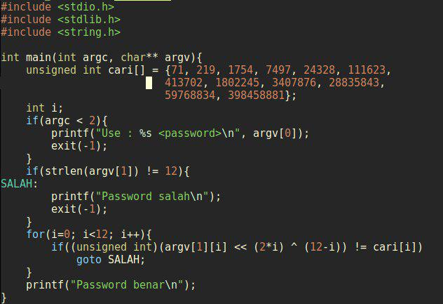

yg kita inginkan adalah eksekusi program meraih sampai printf("password benar") dan menghindari printf("password salah"),

Inputan kita berada di argv[1], jika diliat di strlen inputan kita harus mempunyai panjang 12byte

Kita buat symbolic variable disini
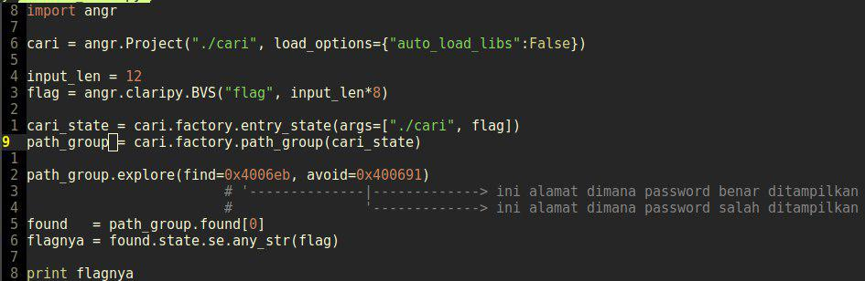

Dibaris 7 kita membuat symbolic variable bernama flag dengan panjang 12byte. dan kita buat sebagai argumen, di baris 8

Di contoh 1 kita menggunakan path. disini kita menggunakan pathgroup, pathgroup sbenarrnya adalah kumpulan dari path

Di path_group.explore tinggal kita masukkan alamat dimana program menampilan "password benar" ke dalam find dan alamat yg kita hindari yg menampilkan password salah kedalam avoid

Anggap angr sudah sampai ke alamat yg kita inginkan, setelah itu kita ambil path yg ibaratnya sudah berhasil meraih diblok program yg menampilan password benar

Selanjutnya kita ambil isi dari variable 'flag'
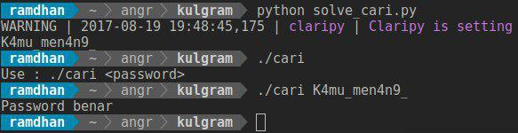
Nah, mungkin disini ada yg mau nanya

Penjelasnya terlalu gajelas ya ? :v

Angr akan melakukan eksekusi dengan nilai2 symbolic, tanpa kita tahu apa seharusnya nilai tsb

Diakhir jika sudah sampai kedalam path yg kita inginkan, kita tampilkan nilai2 tsb

